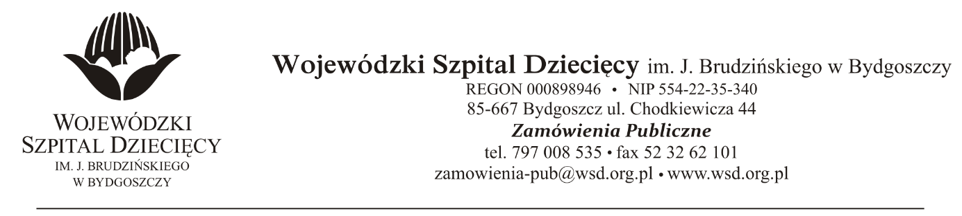
Bydgoszcz, dn.28.09.2020
Nr sprawy: 35 / 2020 / PN
Do Wykonawców:
Dotyczy: postępowania o udzielenie zamówienie publicznego w trybie przetargu nieograniczonego na świadczenie usług pralniczych oraz najmu odzieży operacyjnej, fartuchów i obłożeń sterylnych dla Wojewódzkiego Szpitala Dziecięcego im. J. Brudzińskiego w Bydgoszczy.
W związku z pytaniami wystosowanymi przez Wykonawców udzielamy wyjaśnień na podstawie art. 38 ust. 2 ustawy z dnia 29 stycznia 2004r. Prawo zamówień publicznych (tekst jednolity: Dz. U. z 2019r., poz. 1843).
Dotyczy projektu umowy:
Czy Zamawiający wyrazi zgodę na modyfikację treści projektu umowy w §6 Kary umowne na:
- W przypadku nie wykonania usługi w terminie wskazanym w §3 ust.6 , §3a ust 2 lub nie rozpatrzenia reklamacji w terminie określonym w §5 ust.2 i ust. 3, Wykonawca zapłaci Zamawiającemu karę umowną w wysokości 1% wartości niewykonanej usługi lub reklamowanej usługi.
  - W razie stwierdzonych w czasie wykonywania wizji lokalnej niezgodności w stosunku do wymogów zawartych w §3 ust. 21 i 22 Zamawiający naliczy karę umowną w wysokości 5% wartości faktury VAT z miesiąca poprzedzającego miesiąc, w którym miała miejsce okoliczność, będąca podstawą naliczania kary umownej.
  - W razie stwierdzonych w czasie wykonywania usługi nieprawidłowych wyników kontroli mikrobiologicznej określonej w §3 ust.15, Wykonawca zapłaci Zamawiającemu karę umowną w wysokości 250zł za każdy przypadek nieprawidłowego wyniku kontroli.
Odpowiedź: Zamawiający podtrzymuje zapisy SIWZ.
z up. Dyrektora
Wojewódzkiego Szpitala Dziecięcego
im. J. Brudzińskiego w Bydgoszczy
Z-ca Dyrektora ds. Administracyjno-Technicznych
mgr inż. Jarosław Cegielski

